Частное учреждение образования
«Колледж бизнеса и права»
УТВЕРЖДАЮ
Ведущий
методист колледжа
__________Е.В.Паскал
«__»______________20__

Специальность:  2-40 01 01 «Программное обеспечение информационных технологий» | Учебная практика по разработке и сопровождению ПО

Практическая работа №8
Инструкционно-технологическая карта

Тема: Разработка концептуальной модели базы данных
Цель: Создание концептуальной модели данных исходя из представлений пользователей о предметной области
Время выполнения: 6 часа

ПОРЯДОК ВЫПОЛНЕНИЯ РАБОТЫ

- Изучить теоретические сведения;
- Ответить на контрольные вопросы;
- Проанализировать предметную область индивидуального задания и выделить основные элементы ER-модели;
- Разработать концептуальную модель базы данных своей предметной области;
- Оформить отчет по практической работе.

ТЕОРЕТИЧЕСКИЕ СВЕДЕНИЯ

Проектирование базы данных
Проектирование базы данных (БД) – одна из наиболее сложных и ответственных задач, связанных с созданием информационной системы (ИС). В результате её решения должны быть определены содержание БД, эффективный для всех её будущих пользователей способ организации данных и инструментальные средства управления данными.
В общем случае можно выделить следующие этапы проектирования:
1. Системный анализ и словесное описание информационных объектов предметной области.
2. Концептуальное (инфологическое) проектирование — построение семантической модели предметной области, то есть информационной модели наиболее высокого уровня абстракции. Такая модель создаётся без ориентации на какую-либо конкретную СУБД и модель данных. Термины «семантическая модель», «концептуальная модель» и «инфологическая модель» являются синонимами. Кроме того, в этом контексте равноправно могут использоваться слова «модель базы данных» и «модель предметной области» (например, «концептуальная модель базы данных» и «концептуальная модель предметной области»), поскольку такая модель является как образом реальности, так и образом проектируемой базы данных для этой реальности. Конкретный вид и содержание концептуальной модели базы данных определяется выбранным для этого формальным аппаратом. Обычно используются графические нотации, подобные ER-диаграммам.
Чаще всего концептуальная модель базы данных включает в себя:
- описание информационных объектов, или понятий предметной области и связей между ними.
- описание ограничений целостности, т.е. требований к допустимым значениям данных и к связям между ними.
3. Даталогическое (логическое) проектирование — создание схемы базы данных на основе конкретной модели данных, например, реляционной модели данных. Для реляционной модели данных даталогическая модель — набор схем отношений, обычно с указанием первичных ключей, а также «связей» между отношениями, представляющих собой внешние ключи.
4. Физическое проектирование — создание схемы базы данных для конкретной СУБД. Специфика конкретной СУБД может включать в себя ограничения на именование объектов базы данных, ограничения на поддерживаемые типы данных и т.п. Кроме того, специфика конкретной СУБД при физическом проектировании включает выбор решений, связанных с физической средой хранения данных (выбор методов управления дисковой памятью, разделение БД по файлам и устройствам, методов доступа к данным), создание индексов и т.д.
Условно процесс проектирования БД можно представить последовательностью выполнения пяти соответствующих этапов:
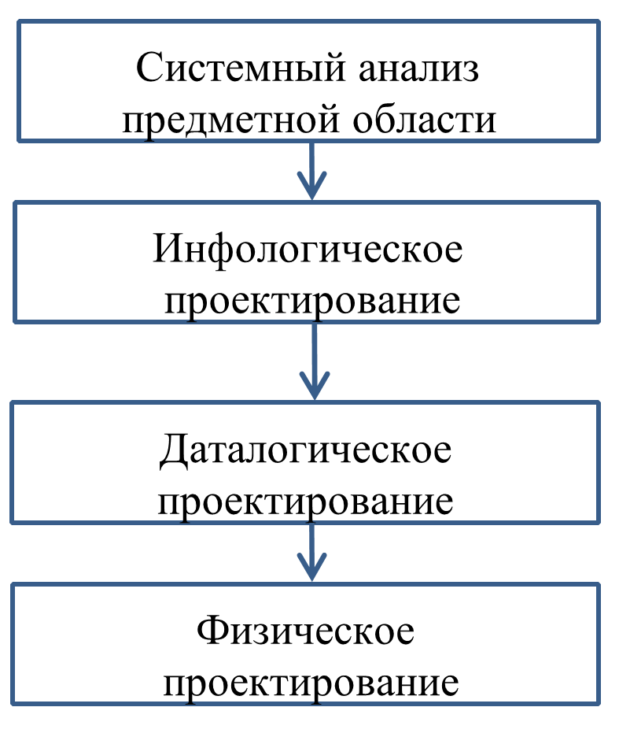

Системный анализ предметной области
1. Функциональный подход к проектированию БД.
Этот метод является наиболее распространённым. Он реализует принцип "от задач" и применяется в том случае, когда известны функции некоторой группы лиц и комплекса задач, для обслуживания информационных потребностей которых создаётся рассматриваемая БД.
2. Предметный подход к проектированию БД.
Предметный подход применяется в тех случаях, когда у разработчиков есть чёткое представление о самой ПО и о том, какую именно информацию они хотели бы хранить в БД, а структура запросов не определена или определена не полностью. Тогда основное внимание уделяется исследованию ПО и наиболее адекватному её отображению в БД с учётом самого широкого спектра информационных запросов к ней.
Чаще всего на практике рекомендуется использовать некоторый компромиссный вариант, который, с одной стороны, ориентирован на конкретные задачи или функциональные потребности пользователей, а с другой стороны, учитывает возможность наращивания новых приложений. Системный анализ должен заканчиваться подробным описанием информации об объектах предметной области, которая требуется для решения конкретных задач и которая должна храниться в БД, формулировкой конкретных задач, которые будут решаться с использованием данной БД с кратким описанием алгоритмов их решения, описанием выходных документов, которые должны генерироваться в системе, описанием входных документов, которые служат основанием для заполнения данными БД.

Инфологическое (концептуальное) проектирование
Инфологическая модель должна включать такое формализованное описание предметной области, которое будет «читабельно» не только для специалистов по базам данных, но и сторонних людей. Описание должно быть настолько емким, чтобы можно было оценить глубину и корректность проработки проекта БД, и не должно быть привязано к конкретной СУБД. ER-диаграмма (entity-relationship diagram, диаграмма «сущность-связь») – это графическое представление инфологической модели.
Основные элементы ER-моделей:
- сущности (объекты);
- атрибуты сущностей;
- ключ сущности
- связи между сущностями.
Сущность — это класс однотипных объектов, информация о которых должна быть учтена в модели. Каждая сущность должна иметь наименование, выраженное существительным в единственном числе. Каждая сущность в модели изображается в виде прямоугольника с наименованием:
Книга

Атрибут сущности — это именованная характеристика, являющаяся некоторым свойством сущности. Наименование атрибута должно быть выражено существительным в единственном числе (возможно, с характеризующими прилагательными).
Примерами атрибутов сущности "Книга" могут быть такие атрибуты как "ISBN", "Название", "Автор", "Издательство", "Место издания", "Год издания", "Количество страниц", "Количество экземпляров". Атрибуты изображаются в пределах прямоугольника, определяющего сущность.
Ключ сущности — это неизбыточный набор атрибутов, значения которых в совокупности являются уникальными для каждого экземпляра сущности. Неизбыточность заключается в том, что удаление любого атрибута из ключа нарушается его уникальность. Сущность может иметь несколько различных ключей. Ключевые атрибуты изображаются на диаграмме подчеркиванием.
Связь — это некоторая ассоциация между двумя сущностями. Одна сущность может быть связана с другой сущностью или сама с собою.
Связи позволяют по одной сущности находить другие сущности, связанные с нею. Графически связь изображается линией, соединяющей две сущности.
Каждая связь имеет два конца и одно или два наименования. Наименование обычно выражается в неопределенной глагольной форме: "иметь", "принадлежать" и т.п. Каждое из наименований относится к своему концу связи. Иногда наименования не пишутся ввиду их очевидности.
Каждая связь может иметь один из следующих типов связи:
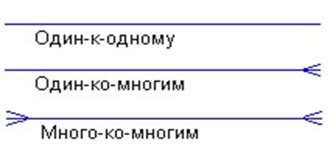
Каждая связь может иметь одну из двух модальностей связи:
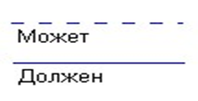
Модальность "может" означает, что экземпляр одной сущности может быть связан с одним или несколькими экземплярами другой сущности, а может быть и не связан ни с одним экземпляром.
Модальность "должен" означает, что экземпляр одной сущности обязан быть связан не менее чем с одним экземпляром другой сущности
Например, между сущностями «Читатель» и «Экземпляр» установлена связь «один-ко-многим», и при этом она не обязательная с двух сторон. Читатель в данный момент может не держать ни одной книги на руках, а с другой стороны, данный экземпляр книги может не находиться ни у одного читателя, а просто стоять на полке в библиотеке.
Так как мы выделили три основные сущности «Книга», «Экземпляр» и «Читатель» получилась инфологическая модель, представленная на Рис.1.1:
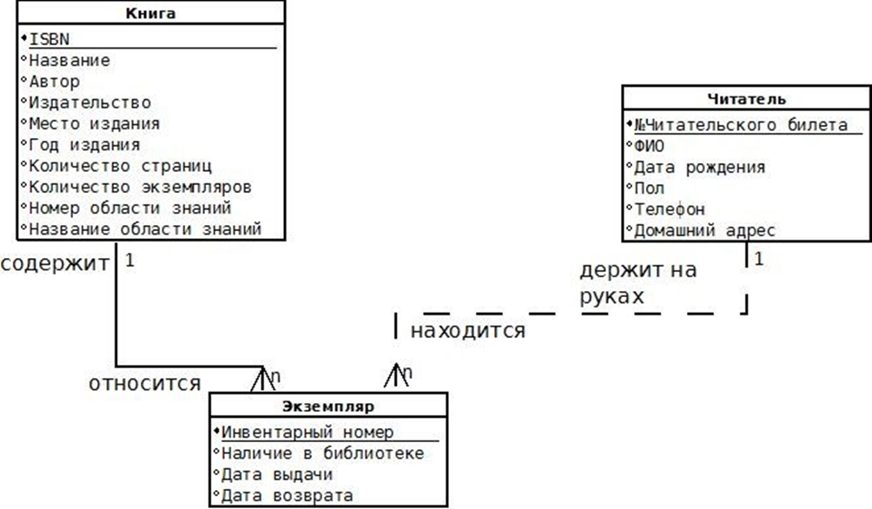
Рис.1.1 Инфологическая (концептуальная) модель предметной области «Библиотека»

Даталогическое проектирование
Следующим шагом является выбор конкретной СУБД и отображение в ее среду спецификаций инфологической (концептуальной) модели предметной области. Эту стадию называют даталогическим (логическим) проектированием БД.
Существуют реляционные, иерархические и сетевые модели данных. Наибольшее распространение при разработке БД получили реляционные. Реляционная модель данных является удобной и наиболее привычной формой представления данных в виде таблицы.
Получение реляционной схемы из ER-диаграммы.
1. Каждая простая сущность превращается в таблицу (отношение). Имя сущности становится именем таблицы.
2. Каждый атрибут становится возможным столбцом с тем же именем.
3. Компоненты уникального идентификатора сущности превращаются в первичный ключ.
4. Связи «многие к одному» и «один к одному» становятся внешними ключами.
Основная цель логического проектирования базы данных — устранение избыточности и дублирования информации. Для удовлетворения этих требований Э.Коддом предложен аппарат нормализации отношений. База данных считается нормализованной, если ее таблицы представлены как минимум в третьей нормальной форме.
Первая нормальная форма требует атомарности данных в таблицах, т.е. данные в таблицах должны быть представлены в виде минимально возможных и далее неделимых кусочков информации.
Вторая нормальная форма требует, чтобы данные во всех неключевых столбцах полностью зависели от первичного ключа.
Третья нормальная форма требует от нас, чтобы структура базы данных удовлетворяла требованиям 1НФ и 2НФ. Все неключевые столбцы таблицы зависели от первичного ключа, но были независимы друг от друга.
Отношения «Читатель» и «Экземпляр» находятся в 1-ой нормальной форме - не имеют сложных атрибутов. Атрибуты таблицы «Читатель» и таблицы «Экземпляр» зависят от первичных ключей (2НФ) и не зависят друг от друга что соответствует 3НФ.
Рассмотрим отношение «Книги». Каждая книга может относиться ко многим областям знаний, т.е. атрибуты номер области знаний и название области знаний – сложные, а это значит, что нарушена 1НФ. Чтобы привести к 1-ой нормальной форме, добавим к ключу еще один атрибут – номер области знаний.
В отношении «Книга» 2-ая нормальная форма нарушена, т.к. есть неключевые атрибуты, зависящие только от части ключа, а не от всего составного ключа. Приведем это отношение ко 2-ой форме, разделив отношение на три отношения по зависимости от ключа или части ключа.
Назовем новые отношения: «Книга», «Область знаний», «Принадлежность книги к области знаний». В результате мы получили 5 отношений: «Книга», «Экземпляр», «Область знаний», «Принадлежность книги к области знаний», «Читатель».
Даталогическая модель нормализованных отношений представлена на рис.1.2:
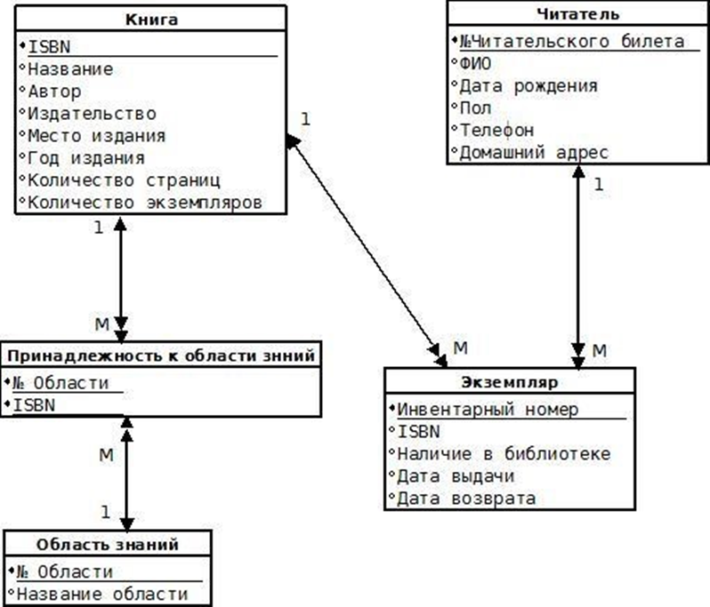
Рис.1.2 Даталогическая модель предметной области «Библиотека»

Пример построения концептуальной модели базы данных
Концептуальная модель — это отражение предметной области, для которой разрабатывается база данных. Отметим, что это некая диаграмма с принятыми обозначениями элементов. Так, все объекты, обозначающие вещи, обозначаются в виде прямоугольника. Атрибуты, характеризующие объект - в виде овала, а связи между объектами - ромбами. Мощность связи обозначаются стрелками (в направлении, где мощность равна многим - двойная стрелка, а со стороны, где она равна единице - одинарная).
Давайте в качестве примера рассмотрим интернет-магазин. У магазина есть товары, которые поставляются поставщиками и покупаются покупателями. Это можно представить тремя объектами и двумя связями:

Но как поставщик поставляет товары? Он делает поставку, которая подтверждается документом. Аналогично и покупатель делает покупку, которая также может подтверждаться документом. Таким образом, поставка и покупка могут рассматриваться, как самостоятельные объекты:
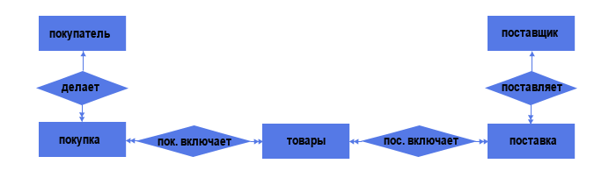
Теперь у нас пять объектов и четыре связи. Две связи "один ко многим" (один поставщик может осуществить несколько поставок, но каждая поставка осуществляется только одним поставщиком, аналогично и для связи Покупатель - Покупка) и две связи "многие ко многим" (каждая поставка может содержать несколько товаров, а один и тот же товар может содержаться в нескольких поставках, аналогично и для связи Покупка - Товар).
Но связи "многие ко многим" недопустимы в реляционной модели, поэтому каждую такую связь надо заменить на две связи "один ко многим". Делается это добавлением промежуточного объекта:
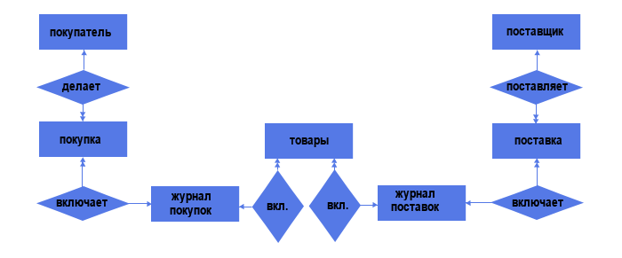
Таким образом, у нас появилось еще два объекта - журнал покупок и журнал поставок, со связями "один ко многим" (один журнал поставок может включать несколько поставок, но каждая поставка может входить только в один журнал, аналогично и для остальных).
Каждый объект нашего магазина имеет свои атрибуты:
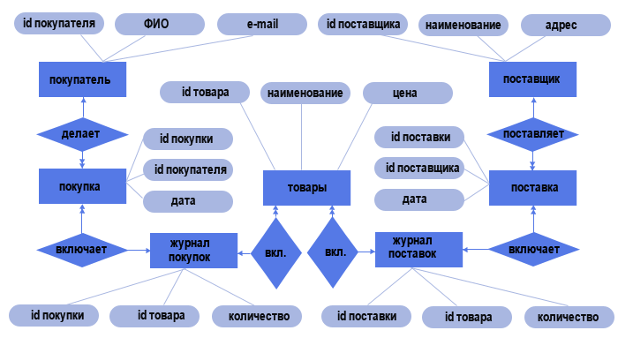
Вот, собственно, мы и создали концептуальную модель базы данных «Магазин», вернее ее части, ведь в магазине еще есть сотрудники, склады, доставка товаров и т.д.
Вообще, если предметная область обширная, то ее полезно разбить на несколько локальных предметных областей (наша концептуальная модель отражает именно локальную предметную область). Объем локальной области выбирается таким образом, чтобы в нее входило не более 6-7 объектов. После создания моделей каждой выделенной предметной области производится объединение локальных концептуальных моделей в одну общую, как правило, довольно сложную схему.
Концептуальная модель базы данных — это некая наглядная диаграмма, нарисованная в принятых обозначениях и подробно показывающая связь между объектами и их характеристиками. Создается концептуальная модель для дальнейшего проектирования базы данных и перевод ее, например, в реляционную базу данных. На концептуальной модели в визуально удобном виде прописываются связи между объектами данных и их характеристиками.

Принятые определения в концептуальной базе данных
Для единообразия программирования баз данных введены следующие понятия для концептуальных баз данных (КБД):
- Объект или сущность. Это фактическая вещь или объект (для людей), за которой пользователь (заказчик) хочет наблюдать. Например, Иванов Иван Иванович;
- Атрибут — это характеристика объекта, соответствующая его сущности. Например. Задаем себе вопрос: Какую информацию нужно хранить об Иванове Иване Ивановиче? Ответы на этот вопрос и будут атрибуты объекта Иванов Иван Иванович;
- Третье понятие в проектировании концептуальной базы данных это связь или отношения между объектами.
Лексически более правильно говорить связь между объектами КБД и отношения между сущностями КБД, но встретить можно самые различные сочетания сущности, объекта, связи и отношения (огрехи переводов).

КОНТРОЛЬНЫЕ ВОПРОСЫ
1. Какая последовательность этапов проектирования базы данных является наиболее верной?
2. Какие существуют базы данных?
3. Что представлено на ER-диаграмме? Что описывает ER модель?
4. Что такое сущности и атрибуты БД?
5. Какие виды связей могут быть между сущностями?

ПРАКТИЧЕСКАЯ РАБОТА УЧАЩИХСЯ. ОБЩАЯ ПОСТАНОВКА ЗАДАЧИ
Определить основные элементы ER-моделей: сущности (объекты), атрибуты сущностей, ключи и связи между сущностями. Провести концептуальное проектирование базы данных согласно своей предметной области и постановке задачи, представленной в индивидуальном задании.

ЛИТЕРАТУРА

- Диго С.М. Базы данных. Проектирование и создание. Учебно-методический комплекс / С.М. Диго. – М.: ЕАОИ, 2016. — 171 с.

- Рудаков А.В. Технология разработки программных продуктов. Практикум: учебное пособие для студ. учреждений сред. проф. образования / А.В. Рудаков, Г.Н.Федорова. – 4-е изд.- М.: Издательский центр «Академия»; 2014. – 192с.

- Федорова Г.Н. Осуществление интеграции программных модулей. Учебник. / Г.Н. Федорова. – М.: Академия, 2018. – 288с.

Преподаватель А.В.Кривошеина

Рассмотрено на заседании цикловой
комиссии программного обеспечения
информационных технологий №10
Протокол № ___ от __________________
Председатель ЦК________ В.Ю.Михалевич

